

**СОВЕТ МУНИЦИПАЛЬНОГО ОБРАЗОВАНИЯ**

**ТУАПСИНСКИЙ МУНИЦИПАЛЬНЫЙ ОКРУГ**

**КРАСНОДАРСКОГО КРАЯ**

**СЕССИЯ – 22**

**РЕШЕНИЕ**

от ____29.08.2025____ № ____271______

г. Туапсе

**О внесении изменения в решение Совета муниципального образования Туапсинский район от 27 июня 2014 г. № 125 «Об утверждении правил землепользования и застройки Георгиевского сельского поселения Туапсинского района Краснодарского края»**

В соответствии с Градостроительным кодексом Российской Федерации, Законом Краснодарского края от 21 июля 2008 г. № 1540-КЗ «Градостроительный кодекс Краснодарского края», Законом Краснодарского края от 8 февраля 2024 г. № 5070-КЗ «О преобразовании поселений, входящих в состав муниципального образования Туапсинский район, путем их объединения и о наделении вновь образованного муниципального образования статусом муниципального округа», решением Совета муниципального образования Туапсинский муниципальный округ Краснодарского края от 20 декабря 2024 г. № 117 «О правопреемстве администрации муниципального образования Туапсинский муниципальный округ Краснодарского края», Уставом Туапсинского муниципального округа, на основании заявлений ООО «Георгиевский сельскохозяйственный - туристический кластер», Цыганковой С.А., заключения о результатах общественных обсуждений в сфере градостроительной деятельности от 14 августа 2025 г. № 58 Совет муниципального образования Туапсинский муниципальный округ Краснодарского края р е ш и л:

1. Внести в приложение к решению Совета муниципального образования Туапсинский район от 27 июня 2014 г. № 125 «Об утверждении правил землепользования и застройки Георгиевского сельского поселения Туапсинского района Краснодарского края» следующее изменение:

1. статью 1 «Карта градостроительного зонирования с указанием зон действия ограничений по условиям охраны объектов культурного наследия и зон действия ограничений по санитарно-гигиеническим условиям» части 1 «Картографические документы» тома 2 «Градостроительные регламенты» правил землепользования и застройки Георгиевского сельского поселения Туапсинского района Краснодарского края, изложить в новой редакции согласно приложению 1 к настоящему решению.

2. Обозначить сведения об испрашиваемых земельных участках с кадастровыми номерами 23:33:1204000:149, 23:33:1204000:150, 23:33:1204000:151, 23:33:1204000:153, 23:33:1204000:160, 23:33:1204000:162, 23:33:1204000:163, 23:33:1204000:164, 23:33:1204000:165, об испрашиваемом формируемом земельном участке в кадастровом квартале 23:33:1202003, расположенном по адресу: Краснодарский край, Туапсинский район, с. Кривенковское, ул. Спорная, д. 123, согласно приложению 2 к настоящему решению.

3. Опубликовать настоящее решение в средстве массовой информации – газете (сетевом издании) «Туапсинские вести».

4. Разместить настоящее решение на официальных сайтах Совета и администрации муниципального образования Туапсинский муниципальный округ Краснодарского края в информационно-телекоммуникационной сети «Интернет».

5. Отделу обеспечения градостроительной деятельности управления архитектуры и градостроительства администрации Туапсинского муниципального округа (Семененко Д.Ю.) разместить настоящее решение   
в государственной информационной системе обеспечения градостроительной деятельности Краснодарского края.

6. Контроль за выполнением настоящего решения возложить на комитет Совета муниципального образования Туапсинский муниципальный округ Краснодарского края по вопросам имущественных и земельных отношений, промышленности, строительства, ЖКХ, ТЭК, транспорта и дорожного хозяйства, связи.

7. Настоящее решение вступает в силу со дня его официального опубликования.

Глава

Туапсинского муниципального округа С.А. Бойко

Председатель Совета

муниципального образования

Туапсинский муниципальный округ

Краснодарского края П.М. Кихтенко

Приложение 1 к решению Совета

муниципального образования

Туапсинский муниципальный округ

Краснодарского края

от___29.08.2025__ №____271______

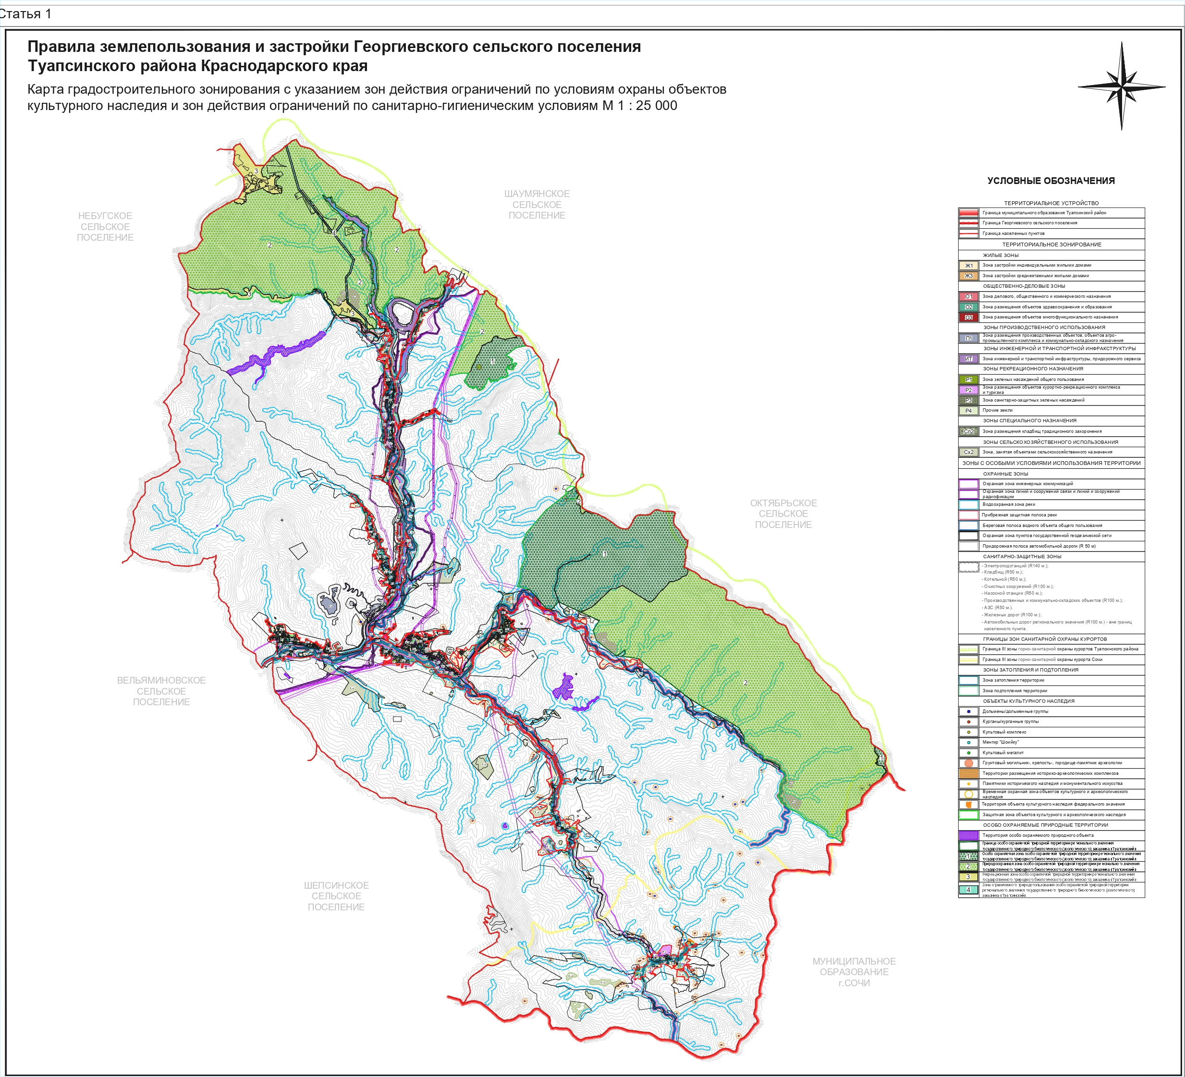

Начальник управления архитектуры

и градостроительства – главный

архитектор администрации

Туапсинского муниципального округа М.В. Воронков

Приложение 2 к решению Совета

муниципального образования

Туапсинский муниципальный округ

Краснодарского края

от__29.08.2025__ №___271_______

**СВЕДЕНИЯ**

**об испрашиваемом земельном участке**

**с кадастровым номером 23:33:1204000:153**

1. Краткая характеристика земельного участка:

Земельный участок расположен: РФ, Краснодарский край, Туапсинский район, с/п Георгиевское.

1. Территориальная зона согласно правилам землепользования и застройки: Ж1 «Зона застройки индивидуальными жилыми домами».
2. Испрашиваемая территориальная зона: Сх2 «Зона, занятая объектами сельскохозяйственного назначения».
3. Реализация намерений заявителя изменить территориальную зону на Сх2 – «Зона, занятая объектами сельскохозяйственного назначения».

Координаты в системе МСК 23:

| № точек | X | Y |
| --- | --- | --- |
| 1 | 380736.42 | 1402178.41 |
| 2 | 380801.69 | 1402210.59 |
| 3 | 380869.03 | 1402180.60 |
| 4 | 380926.78 | 1402145.93 |
| 5 | 380967.38 | 1402111.97 |
| 6 | 380994.51 | 1402146.54 |
| 7 | 380995.72 | 1402167.56 |
| 8 | 381004.67 | 1402196.13 |
| 9 | 381023.16 | 1402226.98 |
| 10 | 381011.96 | 1402284.97 |
| 11 | 380999.88 | 1402349.65 |
| 12 | 380961.17 | 1402381.21 |
| 13 | 380928.31 | 1402423.69 |
| 14 | 380879.95 | 1402485.00 |
| 15 | 380812.34 | 1402532.69 |
| 16 | 380770.52 | 1402660.86 |
| № точек | X | Y |
| 17 | 380714.08 | 1402762.91 |
| 18 | 380673.83 | 1402747.15 |
| 19 | 380656.00 | 1402731.60 |
| 20 | 380646.80 | 1402682.46 |
| 21 | 380686.93 | 1402610.73 |
| 22 | 380705.32 | 1402555.52 |
| 23 | 380720.99 | 1402511.35 |
| 24 | 380711.42 | 1402470.83 |
| 25 | 380704.06 | 1402453.71 |
| 26 | 380657.49 | 1402428.47 |
| 27 | 380691.56 | 1402367.81 |
| 28 | 380707.76 | 1402328.41 |
| 29 | 380714.35 | 1402243.70 |
| 30 | 380736.42 | 1402178.41 |

**СВЕДЕНИЯ**

**об испрашиваемом земельном участке**

**с кадастровым номером 23:33:1204000:160**

1. Краткая характеристика земельного участка:

Земельный участок расположен: РФ, Краснодарский край, Туапсинский район, с/п Георгиевское.

1. Территориальная зона согласно правилам землепользования и застройки: Ж1 «Зона застройки индивидуальными жилыми домами».
2. Испрашиваемая территориальная зона: Сх2 «Зона, занятая объектами сельскохозяйственного назначения».
3. Реализация намерений заявителя изменить территориальную зону на Сх2 – «Зона, занятая объектами сельскохозяйственного назначения».

Координаты в системе МСК 23:

| № точек | X | Y |
| --- | --- | --- |
| 1 | 379805.46 | 1404119.61 |
| 2 | 379782.34 | 1404222.32 |
| 3 | 379779.19 | 1404233.35 |
| 4 | 379779.32 | 1404235.79 |
| 5 | 379778.64 | 1404238.81 |
| 6 | 379779.50 | 1404239.10 |
| 7 | 379783.44 | 1404308.35 |
| 8 | 379703.20 | 1404414.53 |
| 9 | 379668.47 | 1404459.42 |
| 10 | 379667.51 | 1404497.20 |
| 11 | 379646.94 | 1404530.92 |
| 12 | 379611.98 | 1404557.16 |
| 13 | 379566.92 | 1404577.33 |
| 14 | 379517.37 | 1404581.29 |
| № точек | X | Y |
| 15 | 379492.52 | 1404577.30 |
| 16 | 379479.68 | 1404580.31 |
| 17 | 379462.28 | 1404600.13 |
| 18 | 379412.36 | 1404651.43 |
| 19 | 379379.52 | 1404694.87 |
| 20 | 379325.28 | 1404705.10 |
| 21 | 379307.77 | 1404716.31 |
| 22 | 379277.11 | 1404743.46 |
| 23 | 379307.94 | 1404691.92 |
| 24 | 379335.96 | 1404643.77 |
| 25 | 379351.85 | 1404616.80 |
| 26 | 379378.20 | 1404587.79 |
| 27 | 379415.52 | 1404560.07 |
| 28 | 379450.50 | 1404533.83 |
| 29 | 379510.49 | 1404487.66 |
| 30 | 379570.16 | 1404453.46 |
| 31 | 379609.88 | 1404426.68 |
| 32 | 379638.74 | 1404407.19 |
| 33 | 379663.68 | 1404380.12 |
| 34 | 379679.57 | 1404354.10 |
| 35 | 379702.45 | 1404315.10 |
| 36 | 379722.47 | 1404275.64 |
| 37 | 379769.52 | 1404185.18 |
| 38 | 379798.41 | 1404130.32 |

**СВЕДЕНИЯ**

**об испрашиваемом земельном участке**

**с кадастровым номером 23:33:1204000:165**

1. Краткая характеристика земельного участка:

Земельный участок расположен: РФ, Краснодарский край, Туапсинский район, с/п Георгиевское.

1. Территориальная зона согласно правилам землепользования и застройки: Ж1 «Зона застройки индивидуальными жилыми домами».
2. Испрашиваемая территориальная зона: Сх2 «Зона, занятая объектами сельскохозяйственного назначения».
3. Реализация намерений заявителя изменить территориальную зону на Сх2 – «Зона, занятая объектами сельскохозяйственного назначения».

Координаты в системе МСК 23:

| № точек | X | Y |
| --- | --- | --- |
| 1 | 379805.46 | 1404119.61 |
| 2 | 379782.34 | 1404222.32 |
| 3 | 379779.19 | 1404233.35 |
| 4 | 379779.32 | 1404235.79 |
| № точек | X | Y |
| 5 | 379778.64 | 1404238.81 |
| 6 | 379779.50 | 1404239.10 |
| 7 | 379783.44 | 1404308.35 |
| 8 | 379703.20 | 1404414.53 |
| 9 | 379668.47 | 1404459.42 |
| 10 | 379667.51 | 1404497.20 |
| 11 | 379646.94 | 1404530.92 |
| 12 | 379611.98 | 1404557.16 |
| 13 | 379566.92 | 1404577.33 |
| 14 | 379517.37 | 1404581.29 |
| 15 | 379492.52 | 1404577.30 |
| 16 | 379479.68 | 1404580.31 |
| 17 | 379462.28 | 1404600.13 |
| 18 | 379412.36 | 1404651.43 |
| 19 | 379379.52 | 1404694.87 |
| 20 | 379325.28 | 1404705.10 |
| 21 | 379307.77 | 1404716.31 |
| 22 | 379277.11 | 1404743.46 |
| 23 | 379307.94 | 1404691.92 |
| 24 | 379335.96 | 1404643.77 |
| 25 | 379351.85 | 1404616.80 |
| 26 | 379378.20 | 1404587.79 |
| 27 | 379415.52 | 1404560.07 |
| 28 | 379450.50 | 1404533.83 |
| 29 | 379510.49 | 1404487.66 |
| 30 | 379570.16 | 1404453.46 |
| 31 | 379609.88 | 1404426.68 |
| 32 | 379638.74 | 1404407.19 |
| 33 | 379663.68 | 1404380.12 |
| 34 | 379679.57 | 1404354.10 |
| 35 | 379702.45 | 1404315.10 |
| 36 | 379722.47 | 1404275.64 |
| 37 | 379769.52 | 1404185.18 |
| 38 | 379798.41 | 1404130.32 |
| 39 | 379205.07 | 1404953.30 |
| 40 | 379277.53 | 1404866.28 |
| 41 | 379288.33 | 1404845.27 |
| 42 | 379419.35 | 1404704.71 |
| 43 | 379434.91 | 1404699.94 |
| 44 | 379450.43 | 1404691.92 |
| 45 | 379459.42 | 1404682.68 |
| 46 | 379465.12 | 1404670.21 |
| 47 | 379473.23 | 1404641.41 |

**СВЕДЕНИЯ**

**об испрашиваемом земельном участке**

**с кадастровым номером 23:33:1204000:149**

1. Краткая характеристика земельного участка:

Земельный участок расположен: РФ, Краснодарский край, Туапсинский район, с/п Георгиевское.

1. Территориальная зона согласно правилам землепользования и застройки не установлена.
2. Испрашиваемая территориальная зона: Сх2 «Зона, занятая объектами сельскохозяйственного назначения».
3. Реализация намерений заявителя установить территориальную зону на Сх2 – «Зона, занятая объектами сельскохозяйственного назначения».

Координаты в системе МСК 23:

| № точек | X | Y |
| --- | --- | --- |
| 1 | 379711.99 | 1404990.09 |
| 2 | 379714.51 | 1404998.53 |
| 3 | 379735.78 | 1405086.99 |
| 4 | 379776.68 | 1405131.50 |
| 5 | 379792.32 | 1405181.39 |
| 6 | 379746.97 | 1405180.36 |
| 7 | 379737.48 | 1405099.37 |
| 8 | 379687.45 | 1405060.72 |

**СВЕДЕНИЯ**

**об испрашиваемом земельном участке**

**с кадастровым номером 23:33:1204000:150**

1. Краткая характеристика земельного участка:

Земельный участок расположен: РФ, Краснодарский край, Туапсинский район, с/п Георгиевское.

1. Территориальная зона согласно правилам землепользования и застройки не установлена.
2. Испрашиваемая территориальная зона: Сх2 «Зона, занятая объектами сельскохозяйственного назначения».
3. Реализация намерений заявителя установить территориальную зону на Сх2 – «Зона, занятая объектами сельскохозяйственного назначения».

Координаты в системе МСК 23:

| № точек | X | Y |
| --- | --- | --- |
| 1 | 379973.18 | 1405512.75 |
| 2 | 380011.53 | 1405554.54 |
| 3 | 379909.08 | 1405637.36 |
| № точек | X | Y |
| 4 | 379859.66 | 1405692.77 |
| 5 | 379817.21 | 1405680.24 |
| 6 | 379821.83 | 1405643.93 |
| 7 | 379971.81 | 1405527.80 |

**СВЕДЕНИЯ**

**об испрашиваемом земельном участке**

**с кадастровым номером 23:33:1204000:151**

1. Краткая характеристика земельного участка:

Земельный участок расположен: РФ, Краснодарский край, Туапсинский район, с/п Георгиевское.

1. Территориальная зона согласно правилам землепользования и застройки не установлена.
2. Испрашиваемая территориальная зона: Сх2 «Зона, занятая объектами сельскохозяйственного назначения».
3. Реализация намерений заявителя установить территориальную зону на Сх2 – «Зона, занятая объектами сельскохозяйственного назначения».

Координаты в системе МСК 23:

| № точек | X | Y |
| --- | --- | --- |
| 1 | 379357.44 | 1404960.54 |
| 2 | 379301.39 | 1405006.90 |
| 3 | 379289.11 | 1405013.58 |
| 4 | 379227.19 | 1405005.86 |
| 5 | 379206.99 | 1405003.50 |
| 6 | 379118.14 | 1405080.28 |
| 7 | 379085.95 | 1405108.07 |
| 8 | 379069.25 | 1405126.54 |
| 9 | 379064.15 | 1405134.43 |
| 10 | 379064.28 | 1405144.86 |
| 11 | 379065.72 | 1405155.94 |
| 12 | 379075.73 | 1405176.69 |
| 13 | 379092.20 | 1405193.45 |
| 14 | 379097.62 | 1405209.70 |
| 15 | 379096.47 | 1405222.10 |
| 16 | 379089.14 | 1405261.33 |
| 17 | 379088.68 | 1405276.34 |
| 18 | 379096.11 | 1405298.43 |
| 19 | 379126.80 | 1405306.54 |
| 20 | 379127.96 | 1405347.62 |
| 21 | 379106.18 | 1405375.94 |
| 22 | 379086.15 | 1405387.27 |
| 23 | 379061.45 | 1405390.19 |
| 24 | 379045.96 | 1405390.38 |
| № точек | X | Y |
| 25 | 379041.82 | 1405343.30 |
| 26 | 379063.40 | 1405294.49 |
| 27 | 379051.94 | 1405143.96 |
| 28 | 379083.33 | 1405077.57 |
| 29 | 379306.34 | 1404941.29 |
| 30 | 379378.21 | 1404941.46 |

**СВЕДЕНИЯ**

**об испрашиваемом земельном участке**

**с кадастровым номером 23:33:1204000:162**

1. Краткая характеристика земельного участка:

Земельный участок расположен: РФ, Краснодарский край, Туапсинский район, с/п Георгиевское.

1. Территориальная зона согласно правилам землепользования и застройки не установлена.
2. Испрашиваемая территориальная зона: Сх2 «Зона, занятая объектами сельскохозяйственного назначения».
3. Реализация намерений заявителя установить территориальную зону на Сх2 – «Зона, занятая объектами сельскохозяйственного назначения».

Координаты в системе МСК 23:

| № точек | X | Y |
| --- | --- | --- |
| 1 | 379634.10 | 1404863.18 |
| 2 | 379598.92 | 1404859.69 |
| 3 | 379584.71 | 1404815.51 |
| 4 | 379534.44 | 1404855.93 |
| 5 | 379566.01 | 1404882.29 |
| 6 | 379583.31 | 1404912.73 |
| 7 | 379601.65 | 1404922.95 |
| 8 | 379612.46 | 1404901.94 |
| 9 | 379627.18 | 1404882.18 |

**СВЕДЕНИЯ**

**об испрашиваемом земельном участке**

**с кадастровым номером 23:33:1204000:163**

1. Краткая характеристика земельного участка:

Земельный участок расположен: РФ, Краснодарский край, Туапсинский район, с/п Георгиевское.

1. Территориальная зона согласно правилам землепользования и застройки не установлена.
2. Испрашиваемая территориальная зона: Сх2 «Зона, занятая объектами сельскохозяйственного назначения».
3. Реализация намерений заявителя установить территориальную зону на Сх2 – «Зона, занятая объектами сельскохозяйственного назначения».

Координаты в системе МСК 23:

| № точек | X | Y |
| --- | --- | --- |
| 1 | 379648.01 | 1404882.58 |
| 2 | 379679.90 | 1404882.84 |
| 3 | 379711.99 | 1404990.09 |
| 4 | 379687.45 | 1405060.72 |
| 5 | 379737.48 | 1405099.37 |
| 6 | 379746.97 | 1405180.36 |
| 7 | 379792.32 | 1405181.39 |
| 8 | 379803.77 | 1405217.93 |
| 9 | 379855.87 | 1405221.20 |
| 10 | 379871.37 | 1405264.06 |
| 11 | 379940.25 | 1405256.03 |
| 12 | 379993.80 | 1405286.37 |
| 13 | 379993.09 | 1405294.14 |
| 14 | 379979.41 | 1405318.17 |
| 15 | 379968.32 | 1405316.36 |
| 16 | 379953.76 | 1405296.31 |
| 17 | 379884.54 | 1405328.49 |
| 18 | 379871.65 | 1405339.73 |
| 19 | 379879.38 | 1405385.30 |
| 20 | 379834.28 | 1405421.74 |
| 21 | 379816.71 | 1405421.95 |
| 22 | 379803.11 | 1405374.50 |
| 23 | 379780.67 | 1405296.49 |
| 24 | 379734.92 | 1405333.60 |
| 25 | 379680.24 | 1405279.47 |
| 26 | 379684.39 | 1405246.15 |
| 27 | 379740.99 | 1405245.45 |
| 28 | 379762.86 | 1405224.96 |
| 29 | 379686.08 | 1405120.22 |
| 30 | 379632.25 | 1405029.55 |
| 31 | 379618.06 | 1404986.68 |
| 32 | 379629.02 | 1404925.87 |

**СВЕДЕНИЯ**

**об испрашиваемом земельном участке**

**с кадастровым номером 23:33:1204000:164**

1. Краткая характеристика земельного участка:

Земельный участок расположен: РФ, Краснодарский край, Туапсинский район, с/п Георгиевское.

1. Территориальная зона согласно правилам землепользования и застройки не установлена.
2. Испрашиваемая территориальная зона: Сх2 «Зона, занятая объектами сельскохозяйственного назначения».
3. Реализация намерений заявителя установить территориальную зону на Сх2 – «Зона, занятая объектами сельскохозяйственного назначения».

Координаты в системе МСК 23:

| № точек | X | Y |
| --- | --- | --- |
| 1 | 379973.18 | 1405512.75 |
| 2 | 379971.81 | 1405527.80 |
| 3 | 379821.83 | 1405643.93 |
| 4 | 379821.95 | 1405643.00 |
| 5 | 379898.32 | 1405556.60 |
| 6 | 379899.82 | 1405519.40 |
| 7 | 379873.32 | 1405481.89 |
| 8 | 379907.96 | 1405441.66 |

**СВЕДЕНИЯ**

**об испрашиваемом формируемом земельном участке,**

**расположенном в кадастровом квартале 23:33:1202003,**

**по адресу: Краснодарский край, Туапсинский район,**

**с. Кривенковское, ул. Спорная, д. 123**

1. Краткая характеристика формируемого земельного участка земельного участка:

территория расположена: РФ, Краснодарский край, Туапсинский район, с. Кривенковское, ул. Спорная, д. 123.

1. Территориальная зона согласно правилам землепользования и застройки: Ж1 «Зона застройки индивидуальными жилыми домами».
2. Испрашиваемая территориальная зона: Ж3 «Зона застройки среднеэтажными жилыми домами».

4. Реализация намерений заявителя изменить территориальную зону на Ж3 «Зона застройки среднеэтажными жилыми домами» с целью формирования земельного участка под многоквартирным домом.

Координаты в системе МСК 23:

| № точек | X | Y |
| --- | --- | --- |
| 1 | 385715.77 | 1399807.50 |
| 2 | 385718.07 | 1399814.16 |
| 3 | 385711.20 | 1399825.67 |
| 4 | 385698.86 | 1399830.83 |
| 5 | 385697.98 | 1399831.08 |
| 6 | 385687.63 | 1399836.96 |
| 7 | 385679.94 | 1399826.38 |
| 8 | 385680.01 | 1399823.80 |
| № точек | X | Y |
| 9 | 385681.85 | 1399820.71 |
| 10 | 385689.31 | 1399816.43 |
| 11 | 385693.34 | 1399813.75 |
| 12 | 385698.06 | 1399810.35 |
| 13 | 385699.69 | 1399809.70 |
| 14 | 385704.20 | 1399808.17 |

Начальник управления архитектуры

и градостроительства – главный

архитектор администрации

Туапсинского муниципального округа М.В. Воронков